Metodický list
Streda – Mlieko a mliečne výrobky od slovenských kravičiek.
Cieľ, zameranie aktivít: Cieľom bolo zistiť, aké druhy mlieka a mliečne výrobky konzumujú naši žiaci.
Vyučovací predmet: Prírodoveda, biológia.
Pomôcky: mlieko, tvaroh, maslo, smotana, prezentácie o jednotlivých druhoch mliečnych výrobkoch, interaktívna tabuľa.
Úloha 1: Žiaci si doniesli mlieko a rôzne mliečne výrobky, zistili sme čo jedávajú najradšej
z mliečnych výrobkov.
Úloha 2: Žiaci ochutnávali domáce: mlieko,
maslo,
tvaroh,
smotana,
kyslé mlieko.

Úloha 3: Žiaci na interaktívnej tabuli prezentujú rôzne druhy mliečnych výrobkov a ich význam na ľudský organizmus.
Úloha 4: Žiaci, vyplnia dotazník, kde odpovedajú na otázky, aké druhy mliečnych výrobkov konzumujú a ako často.
Úloha 5: Zistiť ochutnaním, ktoré mliečne výrobky chutia lepšie "domáce alebo kupované".
Úloha 6: Pozrieť so žiakmi výučbové CD cesta mlieka.

Realizácia: Učitelia spolu so žiakmi hovoria o rôznych druhoch mliečnych výrobkoch a zároveň sa dozvedeli, aké mliečne výrobky konzumujú a ako často.
Žiaci ochutnali domáce mliečne výrobky: mlieko, maslo, tvaroh, smotanu, kyslé mlieko.
Žiačky 8.A doniesli " mliečnu tortu".
Zhrnutie: Naučili sme sa , aké druhy mlieka a mliečne výrobky poznáme.
Zapamätali sme si, ktoré mliečne výrobky sú pre naše zdravie najprospešnejšie.
Poučenie: Pitie mlieka má pre naše zdravie blahodarné účinky.
Žiaci skonštatovali, že domáce mlieko, maslo, smotana, tvaroh im veľmi nechutili.
Skonštatovali, že výrobky, ktoré konzumujú doma, im oveľa viac chutia.

Prílohy: 1. Dotazník
1. Konzumuješ denne mlieko a mliečne výrobky?
áno nie
2. Piješ v škole na desiatu mlieko?
áno nie
3. Tvoje obľúbené mliečne výrobky ............................
4. Myslíš, že mlieko a mliečne výrobky sú prospešné pre naše zdravie?
áno nie
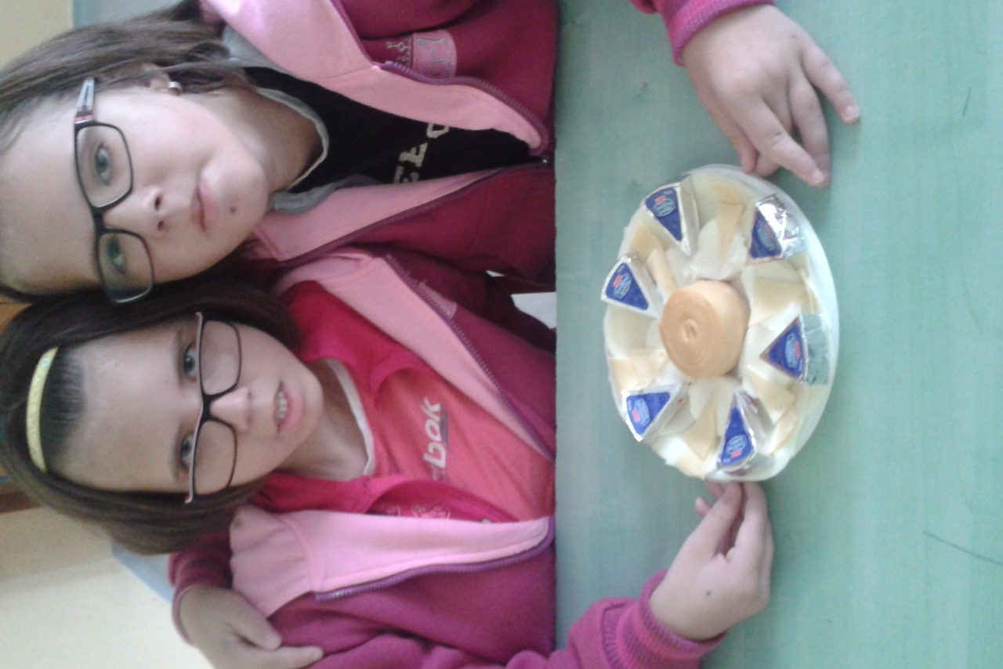
Žiaci 2.A si pozreli výučbové CD cesta mlieka.
